1 дәріс.
- Молекула-кинетикалық теорияның негіздері. Молекула-кинетикалық көзқарас тұрғысынан газдың қысымы, температураның мағынасы. Термодинамикалық жүйе және тепе-теңдік.
Молекулалық физика және термодинамика өте көп молекулалар мен атомдардан тұратын денелердегі макроскопиялық үрдістерді зерттейтін физиканың бөлімі. Макроскопиялық үрдістерді зерттеу үшін сапалары жағынан айырмашылығы бар, бірақ бірін-бірі толықтыратын статистикалық және термодинамикалық әдістер пайдаланылады. Біріншісі молекула кинетикалық теорияға, екіншісі термодинамикаға негізделген. Молекулалық физика (молекула-кинетикалық теория) денелердің физикалық қасиеттерінің және агрегаттық күйлерінің ішкі құрылысына, олардағы бөлшектердің өзара әсерлесу күштеріне, қозғалыстарының сипаттамаларына тәуелділігін қарастырады. Алғаш рет М. В. Ломоносов теорияның негізгі тұжырымдамаларын жасап, оны әртүрлі құбылыстарды түсіндіру үшін пайдаланды. ХІХ ғасырдың ортасында Д. Джоуль, Р. Клаузиус, кейінірек К. Максвелл, Л. Больцман және басқа ғұлама ғалымдар молекула-кинетикалық теорияны дамытып, физика мен химияның өркендеуіне ықпалын тигізді. Молекула-кинетикалық теорияның дұрыстығы тәжірибе жүзінде (мысалы, диффузия құбылысы, Броундық қозғалыс, көптеген басқа құбылыстар) дәлелденді. Бүл теория жылу өткізгіштіктің, қыздырылған қатты денелердің көлемдерінің ұлғаю құбылыстарын және газдар мен сұйықтардың ыдыс қабырғаларына түсіретін қысымның механизмін түсіндірді.
Статистикалық әдіс ықтималдық теорияға және математикалық статистикаға негізделген. Кез келген уақыт мезетіндегі жылдамдықтар мен координаталары кездейсоқ, көптеген бөлшектердің қозғалысында белгілі бір заңдылық бар. Мысалы, газдардағы молекулалар температураға тәуелді жылдамдықтар және жылулық қозғалыстың энергиялары бойынша үлестіріледі. Статистикалық әдісті қолданып макроскопиялық жүйенің физикалық қасиеттерін зерттейтін теориялық физиканың бөлімін статистикалық деп атайды.
Термодинамикалық әдіс, қарастырылып отырған макроскопиялық жүйедегі энергиялардың түрлену үрдісін мөлшерлік қатынастарының арттарына талдаулар жасап, физикалық қасиеттерін зерттейді. Осыған сәйкес келетін теориялық физиканың бөлімін термодинамика деп атайды. Ол тәжірибе жүзінде дәлелденген термодинамиканың бірінші және екінші, сонымен қатар Нернст принципіне (үшінші заңы) негізделген. Термо- динамиканың заңдары арқылы әртүрлі жағдайлардағы денелердің физикалық қасиеттері туралы олардың ішкі құрылымынсыз, бөлшектерінің қозғалыстарының сипаттамаларынысыз мәліметтер алынады. Мұндай макроскопиялық жүйе, термодинамикалық жүйе деп аталады. Термодинамикалық жүйенің күйін сипаттайтын параметрлерді, термодинамикалық немесе күй параметрлері деп атайды. Термодинамикада күй параметрлері ретінде көлем, қысым, температура, концентрация және басқа шамалар пайдаланылады.
Қысым сан жағынан бірлік ауданның бетіне нормальдың бойымен бағытталған күшке тең физикалық шама:
$P=\frac{ⅆF_{n}}{ⅆS}$ (1.1)
Мұндағы, $ⅆF_{n}$, дене бетінің $ⅆS$ ауданына әсер етуші күш. Қысыммен салыстырғанда күрделірек, күйдің параметрі температураның физикалық мағынасына тоқталайық. Температура ұғымының тек тепе-теңдік жүйе үшін мағынасы бар. Тепе-теңдік (термодинамикалық тепе-теңдік) күй деп уақыт өтуіне байланысты өзгермейтін күйді айтады. Бұл орнықтылық сыртқы ортадағы қандай да бір үрдістің өтуіне тәуелсіз. Термодинамикалық тепсе- теңдік күйдегі дененің барлық бөліктерінің температуралары бірдей және неғұрлым энергия көп болса, соғұрлым температура да үлкен болады. Екі дене жанасқанда жылу алмасу энергиясы температурасы жоғарыдан температурасы төменгі денеге беріледі.
Молекула-кинетикалық теория бойынша, тепе-теңдіктегі жүйенің температурасы жүйені құрайтын атомдардың, молекулалардың, т.б. бөлшектердің жылулық қозғалыстардың интенсивтілігін сипаттайды. Мысалы, тепе-теңдік жүйедегі классикалық және статистикалық физиканың заңдылықтарымен сипатталатын бөлшектердің жылулық қозғалысының орташа кинетикалық энергиясы жүйенің абсолют температурасына тура пропорционал. Сондықтан температураны дененің қыздырылған дәрежесін сипаттайтын физикалық шама деп айта аламыз. Денелерді қыздырғанда немесе суытқанда, олардың жақсы зерттелген физикалық қасиеттерінің: ұзындықтың, көлемнің, тығыздықтың, серпімділік қасиеттерінің, электр өткізгіштіктің өзгерістерін температураны өлшеуге қолданады. Мысалы, Дененің физикалық қасиеттерінің біреуінің температураға тәуелділік графигі белгілі болса, оның өзгерісі температураны өлшеудің негізі болып табылады. 1948 жылы өткен өлшем және салмақ туралы конференцияда практикада қолдану мақсатында Халықаралық жүз градустық температура шкаласы қабылданды. Бұл шкалада температура ⁰С (жүз градустық шкаланың градусы немесе Цельсий градусы) өлшеніп, t арқылы белгіленді Қалыпты 1,01325*10³ Па қысымда мұздың еру, судың қайнау температуралары 0⁰С және 100⁰С деп алынған.
1954 жылы өлшем және салмақ туралы өткен оныншы конференцияда Кельвинмен (К) өлшенетін абсолют термодинамикалық (Т) температураның шкаласын бекітті. Абсолют термодинамикалық (Т) температура мен жүз градустық шкаламен өлшенетін (t) температураның арасындағы байланыс формуласы төменде келтірілген:
$T=273,15+t$ (1.2)
Т=ОК (жүз градустық шкала бойынша - 273.15⁰С) температурасын, абсолют нөл температура деп атайды. Жүйе күйін сипаттайтын параметрлер сыртқы және ішкі параметрлерге бөлінеді. Сыртқы денелердің орналасуларына және олардың басқа физикалық қасиеттеріне тәуелді шамаларды жүйенің сыртқы параметрлері деп атайды.
Қарастырып отырған жүйенің сыртындағы денелердің орналасуларына және оны құрайтын бөлшектердің жылдамдықтары мен координаталарына тәуелді шамалар ішкі параметрлер деп аталады. Мысалы, газ орналасқан ыдыстың көлемі У сыртқы параметр, өйткені ол сыртқы денелердің орындарына (ыдыс қабырғасы) тәуелді. Газ молекулалары жылдамдықтары мен концентрациясына тәуелді болғандықтан, оның қысымы және энергиясы ішкі параметрлерге жатады. Егер газ сыртқы күш өрісінде орналасса, (электр немесе магнит) өрістің кернеулігі сыртқы параметр болып табылады. Себебі ол өріс туғызатын сыртқы денелердің зарядтарының шамасына тәуелді. Сыртқы өрісі жоқ газдардың бір ғана сыртқы параметрі (У көлемі) болады. Мұндай жүйелер қарапайым жүйелер деп аталады. Майда дисперсиялық күйге жатпайтын тұрақты құрамдағы химиялық біртекті газдарды, олардың құрамдарын, тұрақты химиялық құрамның ерітінділерін, химиялық таза сұйықтарды қарапайым жүйе ретінде қарастыра аламыз.
Мысалы, тепе-теңдіктегі жүйенің ішкі параметрлері оның сыртқы параметрлеріне және температурасына тәуелді. Егер қарапайым жүйенің массасы мен химиялық құрамы берілсе, ол екі параметр (температура, көлем) арқылы толық сипатталады:
$p=f (T, V)$ (1.3)
(3) өрнегі күй теңдеуі немесе жылулық күйдің теңдеуі деп аталады. Термодинамикада зерттеліп отырған жүйе күйінің теңдеуі тәжірибеден белгілі деп алынса, оны теориялық тұрғыдан дәлелдеу статистикалық физика әдістерімен іске асырылады. Жүйенің сыртқы параметрлері өзгерсе оның күйі өзгереді, яғни жүйеде термодинамикалық үрдіс өтеді.

- Молекула-кинетикалық теорияның негізгі қағидалары. Газдардың кинетикалық теориясының негізгі теңдеуі
Газдардың кинетикалық теориясын құру үшін молекулалық әсерлесу күштері, өлшемдері ескерілмейтін, өзара және ыдыс қабырғасымен соқтығысулары абсолют серпімді деп есептелетін идеал газдарды қарастырамыз. Жеке молекулалар қабырғамен соқтығысқанда, оған қозғалыс мөлшерін беріп, кері қайту арқылы өзінің қозғалыс мөлшерін төменде келтірілген өрнек бойынша өзгертеді:
$F*t=mu cosα-\left(-mu cosα\right)=2mu cosα$
(2.1)
Мұндағы, u - молекуланың жылдамдығы, (α - қабырғаға тұрғызылған нормаль мен жылдамдықтың арасындағы бұрыш, t - соқтығысу уақыты, F - молекула мен қабырғаның әсерлесу күші. Қабырғаның бірлік ауданына, бірлік уақытта соқтығысатын барлық молекулалардың қозғалыс мөлшерлерінің қосындысын алсақ, қысым мына формуламен есептеледі:
$$p=2\sum{m_{i}u_{i}\cos{a}=2\sum_{i}{m_{i}u_{i}\cos{α}}}$$
(2.2)
Молекулалардың өзара соқтығысулары олардың жылдамдықтарын қайта үлестіріп, газдың ыдыс қабырғасына түсіретін қысымына әсерін тигізбейді. Молекула-кинетикалық теорияның бірінші негізгі қағидасы молекулалардың қозғалысының толық хаостылығын көрсетеді. Газдардағы молекулалардың кез келген бағыттардағы қозғалыстарының құқықтары бірдей. Егер бір бағытта қозғалатын молекулалардың саны басқалармен салыстырғанда басым немесе жылдамырақ қозғалса, онда газдың сол бағыттағы ыдыс қабырғасына түсіретін қысымы артық болар еді. сының салдарынан, олардың Шындығында, молекулалардың хаосты қозғалы . ыдыс қабырғаларына түсіретін қысымдары бірдей болатындығы тәжірибе жүзінде дәлелденген. Молекула-кинетикалық теорияның екінші қағидасы О. Штерн және Д. Элдлридж тәжірибелерінің нәтижелерінен алынған: молекулалардың орташа квадраттық жылдамдығы квадрат түбір астындағы абсолют Температураға тура пропорционал.
Газдардың кинетикалық теориясының үшінші қағидасы тәжірибе арқылы дәлелденген: температуралары бірдей әртүрлі газдардың о кинетикалық энергиялары тең:
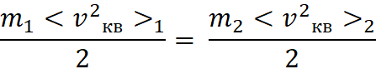 (2.3)
Мұндағы, <v_{кв}>₁, <v_{кв}>₂ молекулалардың орташа квадраттық жылдамдықтары, m₁,m₂ массалары. Молекулалардың массаларын О. Штерн тәжірибесін пайдаланып, орташа квадраттық жылдамдықтарды өлше арқылы оңай анықтайды. Бұл формула барлық газдар үшін орындалады. Мысалы, сутегінің орташа квадраттық жылдамдығы оттегінікінен төрт есе артық, ал сутегі молекуласының массасы оттегінікінен 16 есе кіші болғандықтан, (2.3) теңдігі орындалады. (2.3) өрнегінен температуралары бірдей әртүрлі газдарды араластырғанда бір газдың молекулаларынан екінші газдың молекулаларына берілетін энергияның (басым бағыты болмайтындығы шығады. Әртүрлі газдардың жеке молекулаларының соқтығысулары кезінде энергия беріледі. Жеке молекулалардың жылдамдықтары мен энергиялары өзгергенімен, олардың орташа мәндері температура өзгермейінше өзгермейді.
Молекула-кинетикалық теорияда, газдардың кинетикалық теориясының негізгі теңдеуінің маңызы үлкен. Өйткені, одан барлық газ заңдары қорытып шығарылады және молекулалардың температурасы мен энергияларың арасындағы қатынастар алынады. N¹ молекуласы бар радиусы R сфералық көлемді қарастыралық (2.1 - сызба). Молекулалар бір-бірімен және ыдыс қабырғасымен соқтығысады. Молекулалардың өзара немесе ыдыс қабырғасына соқтығысулары олардың арасында жылдамдықтар мен энергиялардың үлестірілуін қамтамасыз етеді. Қарастырылып отырған газ идеал болғандықтан, молекулалардың көлемі мен өзара әсерлесу күштері ескерілмейді. Бір молекуланың қозғалысын зерттейік.

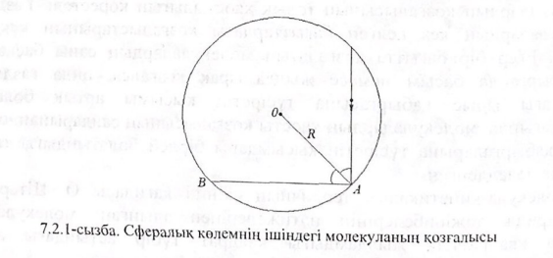
Молекула u жылдамдықпен қозғалып, қабырғаға ф бұрышпен серпімді соқтығысып кері қайтады делік. Қозғалыс мөлшерінің қабырғаға перпендикуляр құраушысын табамыз. Қозғалыс мөлшерінің қабырғаға параллель құраушылары бірін-бірі жоятындықтан, қысымға әсерін тигізбейді. Молекуланың қозғалыс мөлшерінің өзгерісі 2 mu cosφ тең. Молекуланың бірінші соқтығысуынан екінші соқтығысуына дейінгі жүрген жолы АВ-2Юсовф өрнегімен анықталады. Шын мәнінде молекула АВ жолды сиретілген газдарда ғана жүре алады. Өйткені сиретілмеген газдарда ол өзінің жолында басқа молекулалармен соқтығысып қозғалыс бағытын өзгертеді. Молекулалардың бір секундта қабырғаға соқтығысу саны молекула жылдамдығының бірінші соқтығысу мен екінші соқтығысуына дейінгі жүрген жолға қатынасына тең:
$v=\frac{u}{2R\cos{φ}}$ (2.4)
Бір молекуланың қабырғаға бір секундта берген қозғалыс мөлшері мына формуламен өрнектеледі:
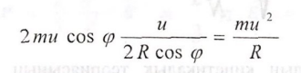 (2.5)
Бір секундтағы барлық молекулалардың қозғалыс мөлшерлерінің қосындысы төменде келтірілген өрнекпен есептеледі:
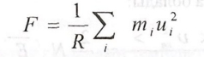 (2.6)
Газдың қысымын күшті ауданға бөлу арқылы табамыз:
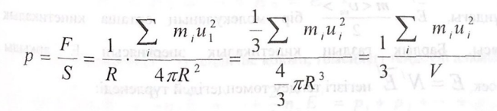 (2.7)
Мұндағы, 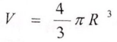 газдың көлемі. (2.7.)өрнегін түрлендірейік:
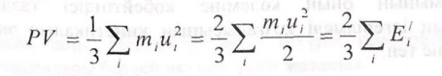 (2.8)
Мұндағы, бір молекуланың кинетикалық энергиясы.(2.8) теңдігінің оң жағын V көлемдегі молекулалар санына N¹ көбейтіп бөлсек, мына қатынас шығады:
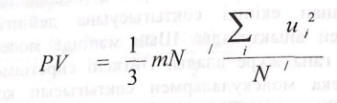 (2.9)
немесе
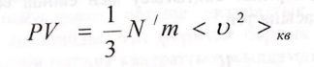 (2.10)
(2.9) өрнегі газдардың кинетикалық теориясының негізгі теңдеуі болып табылады: газдың қысымының оның көлеміне көбейтіндісі, молекула санының молекула массасына және олардың орташа квадраттық жылдамдығының квадратының көбейтінділерінің үштен біріне тең. Бұл теңдеуді мынадай түрде жазуға болады:
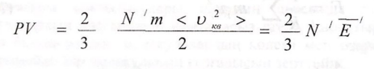 (2.11)
Мұндағы 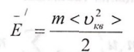бір молекуланың орташа кинетикалық энергиясы. Барлық газдың кинетикалық энергиясын Е арқылы белгілесек, 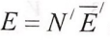негізгі теңдеу төмендегідей түрленеді:
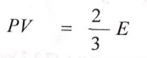 (2.12)
Газ қысымының оның көлеміне көбейтіндісі газдың барлық молекулаларының ілгерілмелі қозғалысының кинетикалық энергиясының үштен екі бөлігіне тең.

